РЕШЕНИЕ
Совета депутатов муниципального образования «Сенгилеевский район»
седьмого созыва, принятое на восемнадцатом заседании

от 24 апреля 2025 года № 143

О перспективах развития Сенгилеевского отделения ОГБПОУ
"Ульяновский социально-педагогический колледж" на 2025-2026 годы

В соответствии с Федеральным законом от 06.10.2003 №131-ФЗ «Об общих принципах организации местного самоуправления в Российской Федерации, Совет депутатов муниципального образования «Сенгилеевский район» Ульяновской области
РЕШИЛ:

1.Принять к сведению информацию о перспективах развития Сенгилеевского отделения ОГБПОУ "Ульяновский социально-педагогический колледж" на 2025-2026 годы (приложение).
2.Настоящее решение вступает в силу со дня его подписания.

Глава муниципального образования
«Сенгилеевский район» А.А. Кудряшов

ПРИЛОЖЕНИЕ к решению Совета депутатов
муниципального образования
«Сенгилеевский район»
от 24 апреля 2025 года № 143

ИНФОРМАЦИЯ
о перспективах развития Сенгилеевского отделения ОГБПОУ
"Ульяновский социально-педагогический колледж" на 2025-2026 годы

Кол-во сотрудников- 142 (Сенгилеевское отделение- 56).
Кол-во студентов- 926 (Сенгилеевское отделение- 232, из них по очной форме обучения обучаются 161, по заочной форме- 71)

Молодые специалисты ОГБПОУ УСПК (до 35 лет):
Всего: 12 человек (12+3)
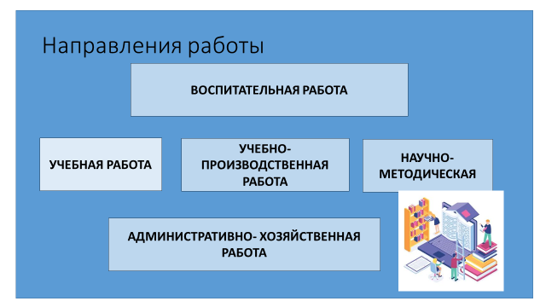
Учебно-производственная работа
В 2026-2027 гг. в рамках федерального проекта «Профессионалитет» планируется открытие кластера среднего профессионального образования «Педагогика». Укрупнение профессиональных образовательных организаций позволит не только сохранить наработанную инфраструктуру, но и приумножить ее благодаря федеральным проектам. Это позволит:
- Осуществить ремонт образовательного учреждения;
- Открыть новые специальности: 44.02.04 Специальное дошкольное образование; 44.02.07 Преподавание в основном общем образовании (по профилям): преподавание учебного предмета «Труд (технология)» на уровне основного общего образования (по выбору) (для квалификации «учитель труда (технологии) в основной школе»);
- Увеличить контрольные цифры приёма с 75 человек в 2024-2025 учебном году, до 125 человек в 2025-2026 учебном году;
- Повысить процент трудоустройства выпускников по специальности с 50% до 65%;
- Участвовать в проектах «Первая профессия» (для школьников общеобразовательных организаций 14-16 лет), «Билет в будущее» (для школьников общеобразовательных организаций 6-11 классов);
- Участвовать в конкурсах профессионального мастерства по компетенциям «Преподавание в младших классах», «Дополнительное образование детей и взрослых»
- Участвовать в проекте «Амбассадоры Профессионалитета».
- Открытие в 2025 году УПК (учебно- производственный комплекс)
Цель УПК: создание производственных участков для подготовки конкурентоспособных специалистов среднего звена в соответствии с требованиями ФГОС СПО и работодателей.

Открытие учебно-промышленного комплекса будет способствовать:
Повышение качества профессиональной подготовки студентов. Комплексы обеспечивают практические навыки, опыт работы, социальную адаптацию и связь с работодателями.
Обеспечение трудоустройства выпускников. Студенты могут совмещать учёбу с работой, и при получении диплома у них уже будет первая запись в трудовой книжке.
Повышение финансовой устойчивости учреждения. Возможность оказания образовательный услуг населению (дополнительное образование детей дошкольного и младшего школьного возраста) позволяет увеличить доходы, что может повысить финансовую устойчивость учреждения и способность к развитию.

Учебно-методическая работа

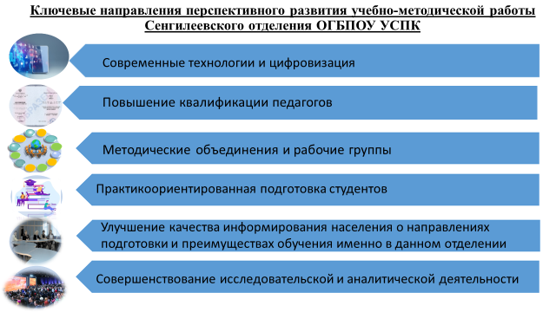
Методическая работа играет ключевую роль в обеспечении качественного образовательного процесса и формировании высокопрофессиональных педагогов. Отделение г. Сенгилея имеет большие возможности для своего дальнейшего развития, учитывая потребности современного российского образования.

Ключевые направления перспективного развития методической работы:
1. Современные технологии и цифровизация:
- Внедрение электронной информационной платформы для сбора, хранения и анализа методических материалов.
- Широкое применение цифрового оборудования и программного обеспечения в учебном процессе.
- Развитие дистанционных форм обучения, разработка электронных курсов и интерактивных тренажеров.
- Осуществление регулярного мониторинга состояния ИКТ-компетентности преподавателей и планомерное повышение этой компетенции.
2. Повышение квалификации педагогических кадров
- Планомерное проведение тренингов, семинаров, курсов повышения квалификации для всех категорий преподавателей.
- Поддержка инициатив педагогов по освоению новейших методов и инструментов обучения, организация конкурсных мероприятий («Мастер года», «Педагогический дебют»)
- Направлять преподавателей на обучение в крупные регионы, научные конференции и т.д.
3. Методические объединения и рабочие группы:
- Создание постоянных рабочих групп и творческих коллективов преподавателей по разработке новых программ и методических пособий.
- Активизация деятельности предметно-методических объединений, регулярное проведение заседаний и обмен лучшими практиками.
- Организация сетевого взаимодействия с ведущими вузами и колледжами страны, налаживание контактов с опытными экспертами и учеными.
4. Практикоориентированная подготовка студентов:
- Расширение сети базовых площадок для прохождения производственной практики студентов в школах и детских садах.
- Совместная разработка учебно-методических комплектов совместно с практическими работниками образовательных организаций.
- Открытие ресурсных центров для практической отработки педагогами вновь изученных методик.
- Публикация коллективных научных трудов и авторский вклад преподавателей в отраслевые издания.
- Исследование эффективности внедряемых нововведений и коррекция образовательного процесса на основе полученных выводов.
- Проведение научно-практических конференций и форумов по вопросам модернизации методической работы.

Развитие воспитательной деятельности
в ОГБПОУ УСПК (Сенгилеевское отделение)
В следующем учебном году воспитательная деятельность в Сенгилеевском отделении будет организована по Рабочим программам воспитания для каждой специальности, реализуемой в колледже.
Воспитательная деятельность в Областном государственном бюджетном профессиональном образовательном учреждении «Ульяновский социально – педагогический колледж» (далее УСПК), реализующей программы СПО, является неотъемлемой частью образовательного процесса, планируется и осуществляется в соответствии с приоритетами государственной политики в сфере воспитания.
В соответствии с нормативными правовыми актами Российской Федерации в сфере образования цель воспитания обучающихся - развитие личности, создание условий для самоопределения и социализации на основе социокультурных, духовно-нравственных ценностей и принятых в российском обществе правил и норм поведения в интересах человека, семьи, общества и государства, формирование у обучающихся чувства патриотизма, гражданственности, уважения к памяти защитников Отечества и подвигам Героев Отечества, закону и правопорядку, человеку труда и старшему поколению, взаимного уважения, бережного отношения к культурному наследию и традициям многонационального народа Российской Федерации, природе и окружающей среде.
Задачи воспитания:
- усвоение обучающимися знаний о нормах, духовно-нравственных ценностях, которые выработало российское общество (социально значимых знаний);
- формирование и развитие осознанного позитивного отношения к ценностям, нормам и правилам поведения, принятым в российском обществе (их освоение, принятие), современного научного мировоззрения, мотивации к труду, непрерывному личностному и профессиональному росту;
- приобретение социокультурного опыта поведения, общения, межличностных и социальных отношений, в том числе в профессионально ориентированной деятельности;
- подготовка к самостоятельной профессиональной деятельности с учетом получаемой квалификации (социально-значимый опыт) во благо своей семьи, народа, Родины и государства;
- подготовка к созданию семьи и рождению детей.
Для реализации данной цели и задач в колледже для студентов будут работать следующие студенческие клубы:
- Военно-патриотический клуб «ИСКРА»
- Творческий клуб «ЛИРА» (клуб жестового пения «Сквозь безмолвие», танцевальный коллектив «Цехъ», театральная студия «Барышни»)
- Студенческий спортивный клуб «ОЛИМП»
- Интеллектуальный клуб «ЭВРИКА»
- Студенческий совет
- Студенческий медиа-центр
- Центр содействия трудоустройству выпускников
Так же студенты смогут принять участие в работе студенческих отрядов:
- Волонтерский отряд «ТриД»
- Спасательный отряд «Факел»
- Поисково-исследовательский отряд «Альтаир»
- Педагогический отряд «На волне»
Как вы видите, внеурочная деятельность довольно разнообразна, каждый студент найдет себе интересное занятие после уроков, что бы не осталось времени на всякие глупости.
Воспитательная работа в ОГБПОУ «Ульяновском социально – педагогическом колледже» способствует самоопределению и социализации студентов колледжа, формированию их нравственных и моральных качеств, приобретению социального и профессионального через участие в социально – значимой деятельности, способствует развитию их общих компетенций.
Рассматривая качественную подготовку специалистов как взаимосвязанный процесс обучения и воспитания, в колледже планомерно создается социокультурная образовательная среда, направленная на творческое саморазвитие студентов, воспитание гармонично развитой и социально ответственной личности, постоянно совершенствующейся, эрудированной, конкурентоспособной, неравнодушной, обладающей прочным нравственным стержнем, способной при этом адаптироваться к меняющимся условиям и восприимчивой к новым созидательным идеям.

Административно- хозяйственная деятельность





